Еліміздің астанасы Астана қаласында 2023 жылғы 30 қараша мен 3 желтоқсан аралығында бокстан жасөспірімдер арасында ашық республикалық турнир өтті. Турнирге Қазақстанның барлық өңірлерінен 300-ден астам боксшы қатысты.
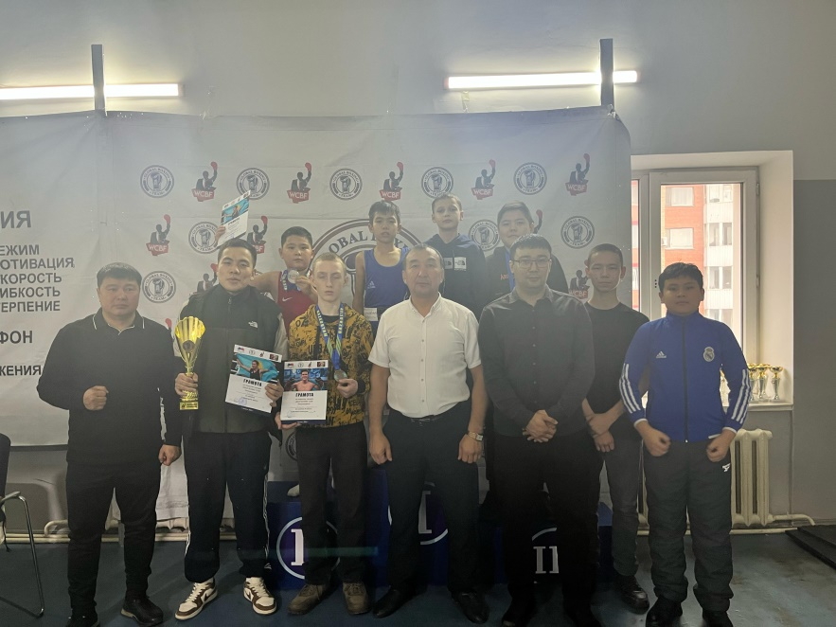
"Рақым" клубының тәрбиеленушілері 3 түрлі медаль жеңіп алды:
2 орын- Лукман Әділет
3 орын-Дюсенов Шыңғыс,
3 орын-Сүлейменов Нұрлан.
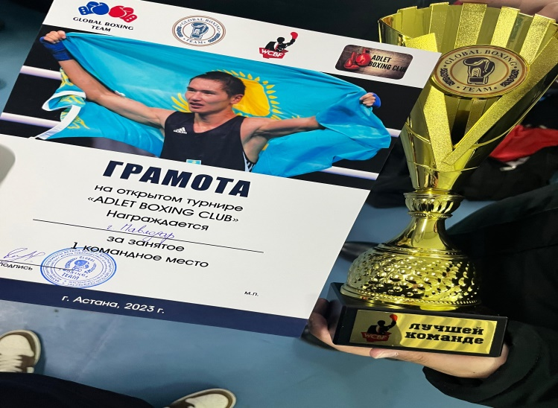

Жеңімпаздар мен жүлдегерлерді дайындағаны үшін жаттықтырушы Досжанов Мейрам Бауыржанұлы марапатталды. Құттықтаймыз! Жарайсыңдар!

